博客地址：

<https://blog.csdn.net/qq_36965871/article/details/102560241>

画图工具：ProcessOn

原形工具：未定

在线文档：石墨文档个人版

分析设计方法：面向对象分析与设计

分工：

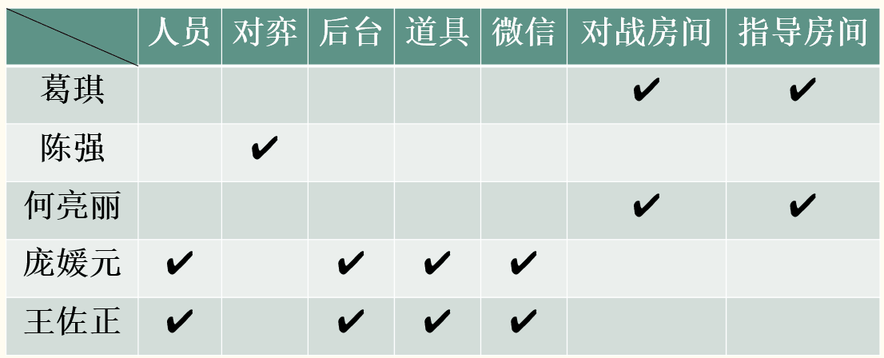

文档的规范形式：

<https://tangjie.me/blog/56.html>

<https://www.jianshu.com/p/c08e8efb65d3>